**НЕГОСУДАРСТВЕННОЕ ОБРАЗОВАТЕЛЬНОЕ Частное**

**учреждение ВЫСШЕГО образования**

**«МОСКОВСКИЙ ФИНАНСОВО-ПРОМЫШЛЕННЫЙ**

**УНИВЕРСИТЕТ «СИНЕРГИЯ»**

|  |  |  |
| --- | --- | --- |
| **Факультет/Институт** |  | Информационных технологий |
|  |  | (наименование факультета/ Института) |
| **Направление/специальность** |  | Информационный системы и технологии |
| **подготовки:** |  | (код и наименование направления /специальности подготовки) |
| **Форма обучения:** |  | Очная |
|  |  | (очная, очно-заочная, заочная) |
|  |  |  |

**Лабораторная работа №3**

|  |  |  |  |  |
| --- | --- | --- | --- | --- |
| **На тему:** |  | Основы администрирования ИС |  |  |
|  |  | (наименование темы) |  |  |
| **По дисциплине:** |  | Администрирование информационных систем |  |  |
|  |  | (наименование дисциплины) |  |  |
| **Обучающийся:** |  | Храбров Дмитрий Александрович |  |  |
|  |  | (ФИО) |  | (подпись) |
| **Группа:** |  | ВБИо-308рсоб |  |  |
|  |  |  |  |  |
| **Преподаватель:** |  |  |  |  |
|  |  | (ФИО) |  | (подпись) |

# **Москва 2024 г.**

# **Лабораторная работа №3**

**Цель работы:**

1. Провести настройку средств администрирования служб маршрутизации в Microsoft RRAS Microsoft Windows Server 2012 R2.

2. Провести настройку средств удаленного доступа в Microsoft RRAS Microsoft Windows Server 2012 R2.

3. Настроить параметры политики безопасности Windows 2012 Server, заданные преподавателем.

**Ход работы:**

Запускаем «Диспетчер сервера». Нажимаем «Добавить роли и компоненты». Пропускаем шаг «Перед началом работы».

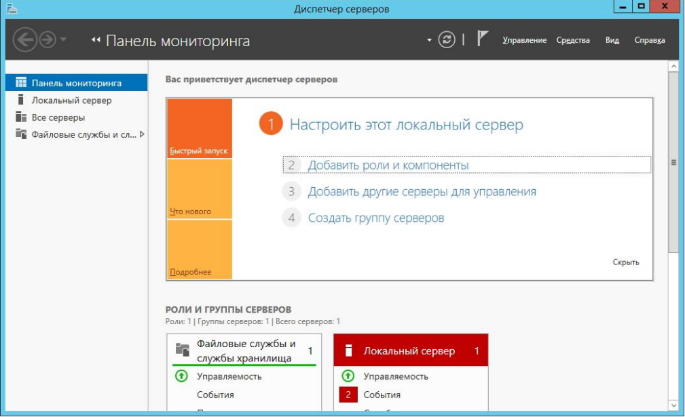

Выбираем «Установка ролей и компонентов».

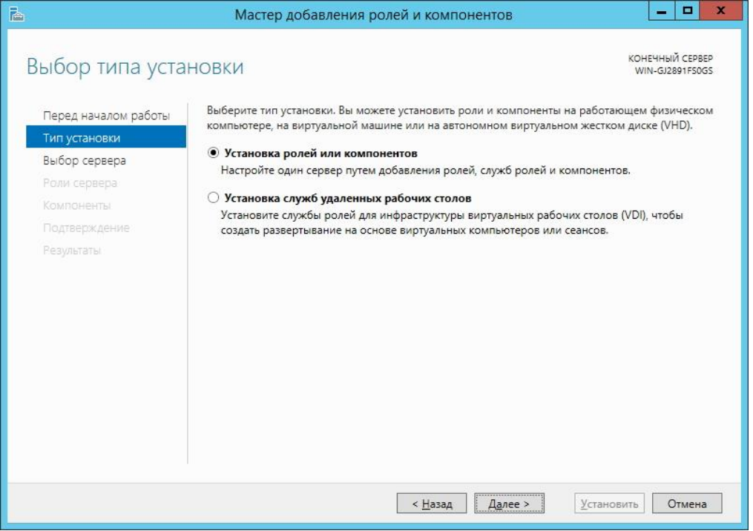

Выбираем роль «Удаленный доступ».

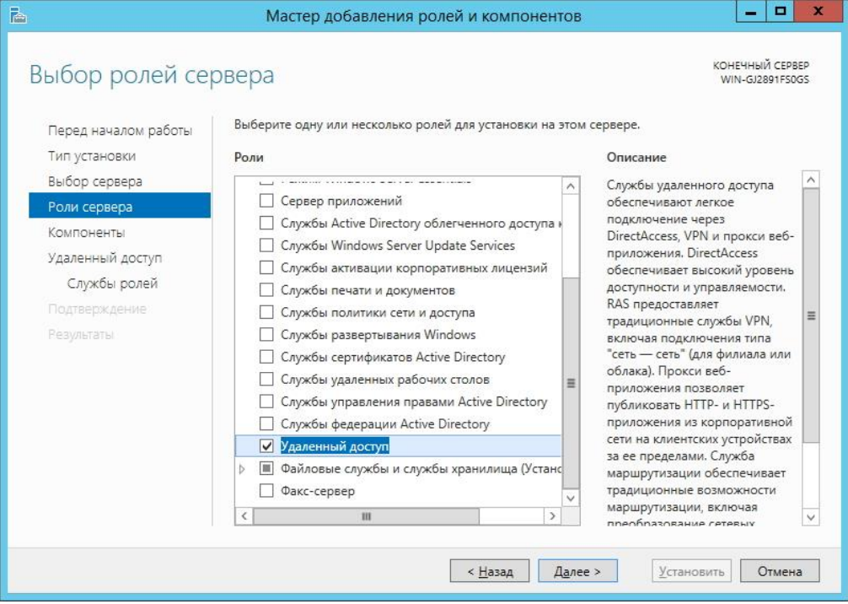

Выбираем службы ролей «DirectAccess» и «Маршрутизация».

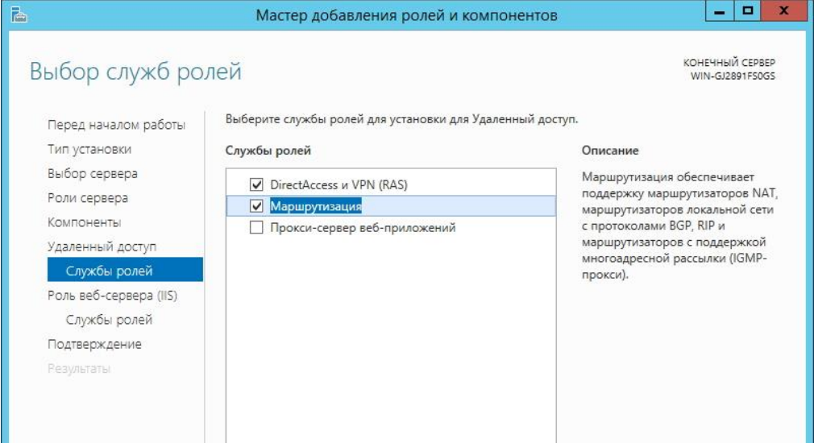

После установки закрываем «Мастер добавления ролей и компонентов».

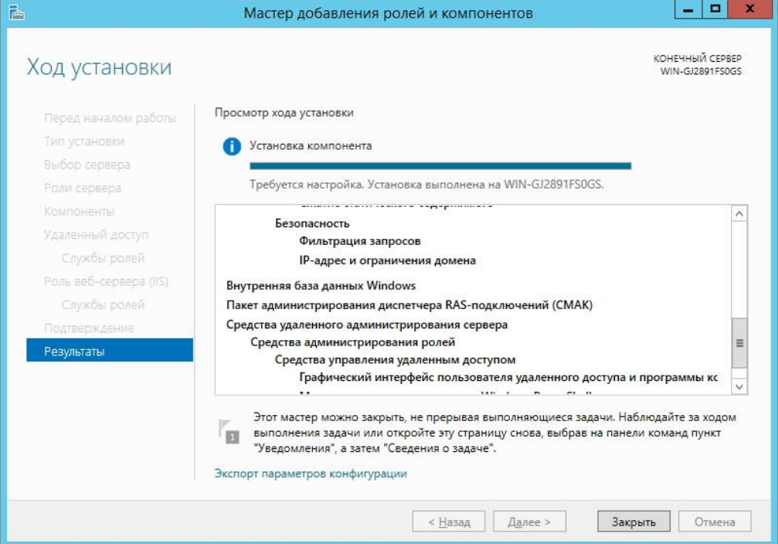

Открываем «Панель управления» - «Администрирование» - консоль «Маршрутизация и удаленный доступ». 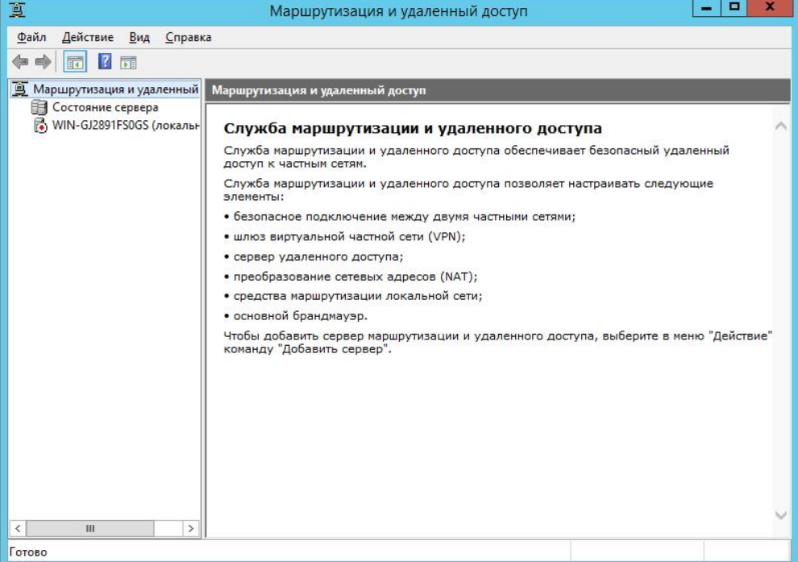

Щелкаем правой кнопкой мыши и в контекстном меню выбираем «Настроить и включить маршрутизацию и удаленный доступ».

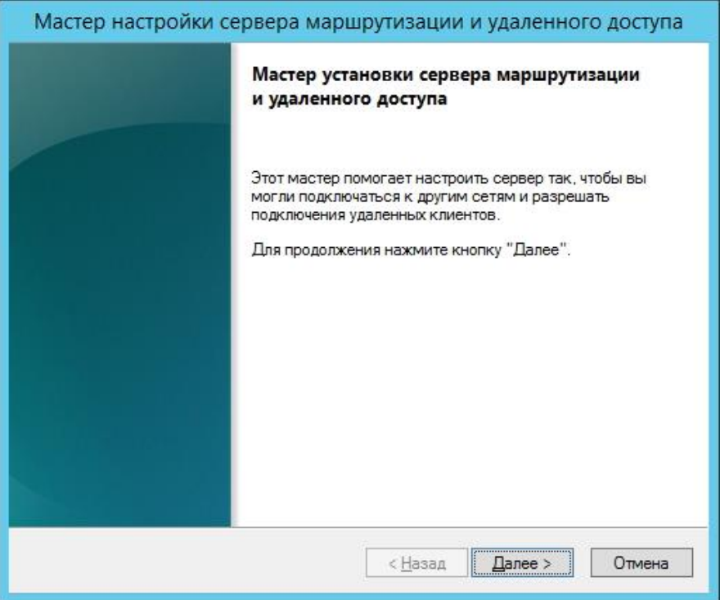

Выбираем «Особая конфигурация».

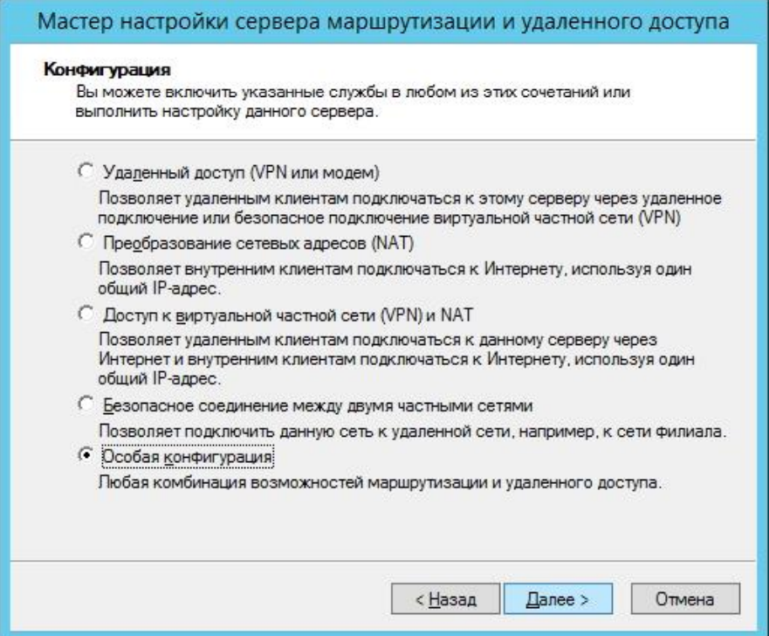

Отмечаем «Преобразование сетевых адресов» и «Маршрутизация локальной сети».

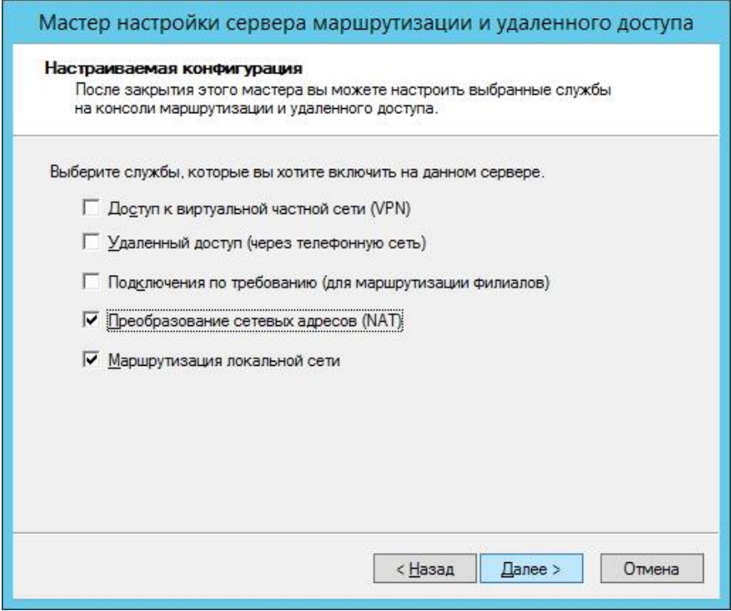

Завершаем работу мастера.

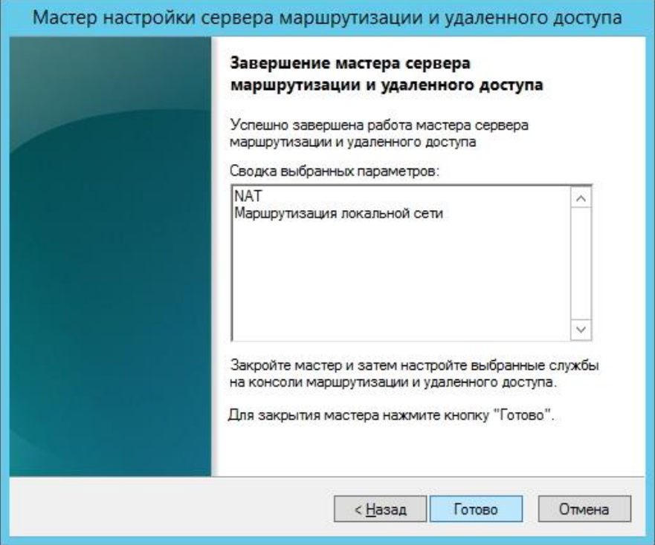

Запускаем службу

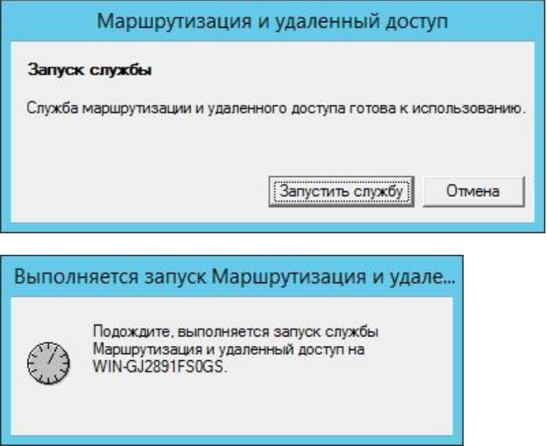

На данном этапе настройка маршрутизации закончена.

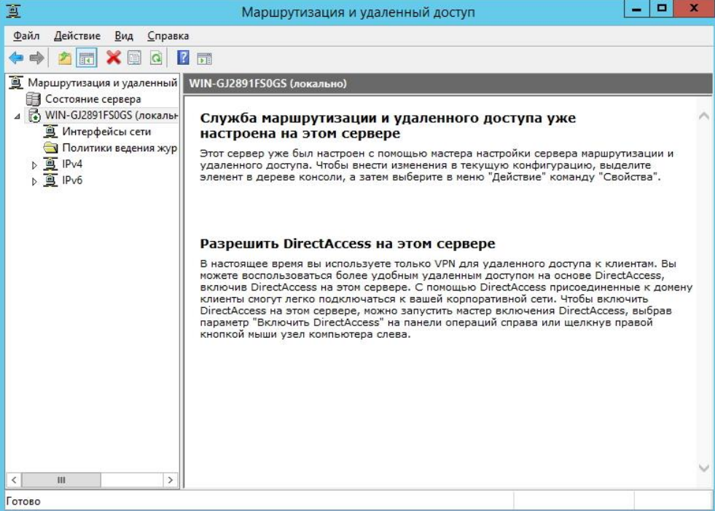

Установка и настройка Traffic Inspector.

Переходим к установке Traffic Inspector. Запустите установщик.

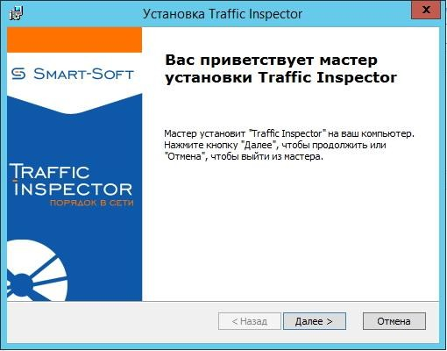

При установке Traffic Inspector на сервер выберите тип установки «Сервер».

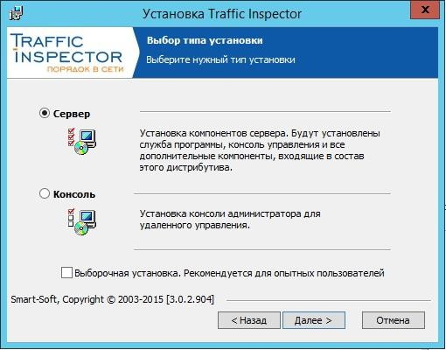

Закончите установку.

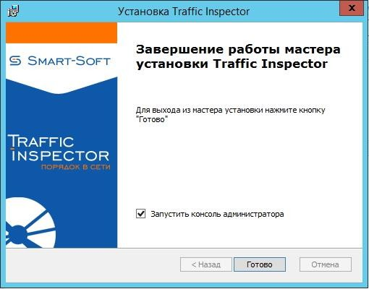

После установки запустите консоль управления Traffic Inspector.

[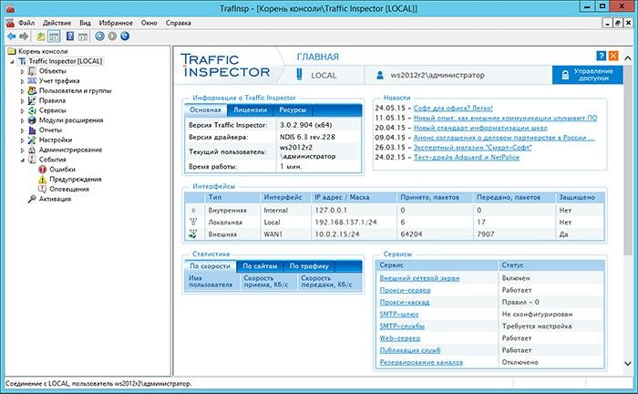](http://www.smart-soft.ru/ru/support/documentation-301/rras2012/images/rras_18b.jpg)

Запустите Конфигуратор» Traffic Inspector (Правой кнопкой на «Traffic Inspector [LOCAL]» в корне консоли). Выбрать вариант применения «Сервер - сетевой шлюз».

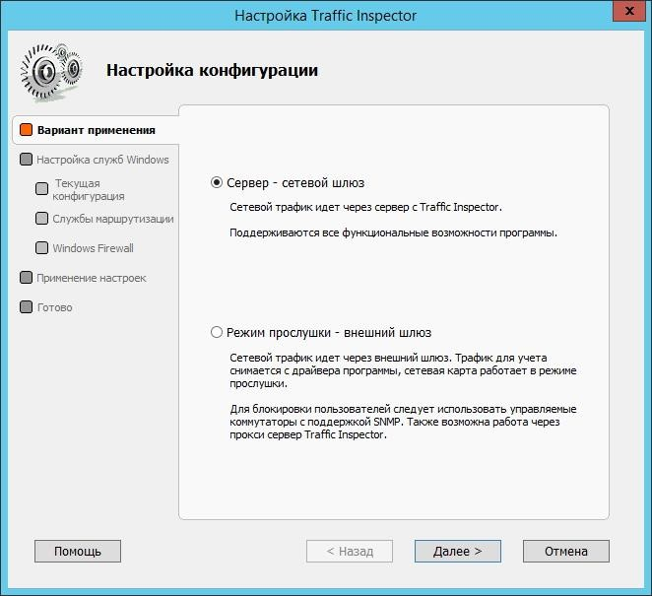

В разделе «Службы маршрутизации» выбрать «Используется NAT от службы Routing and Remote Access Server (RRAS)».

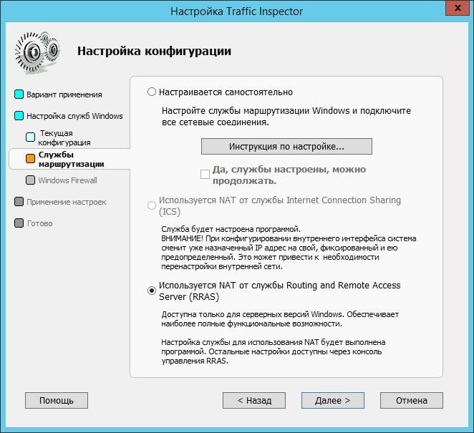

Отключите «Windows Firewall».

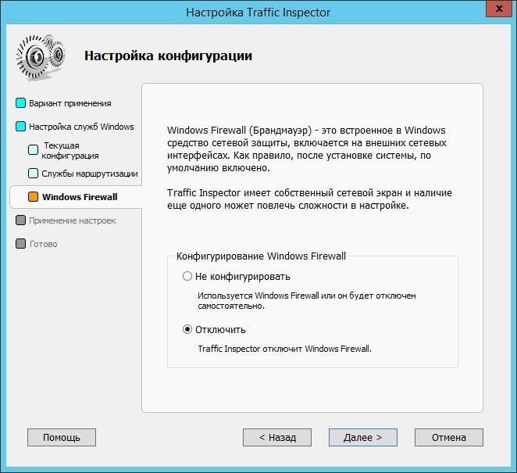

При завершении работы мастера «Настройка конфигурации» выбрать «Продолжить настройку».

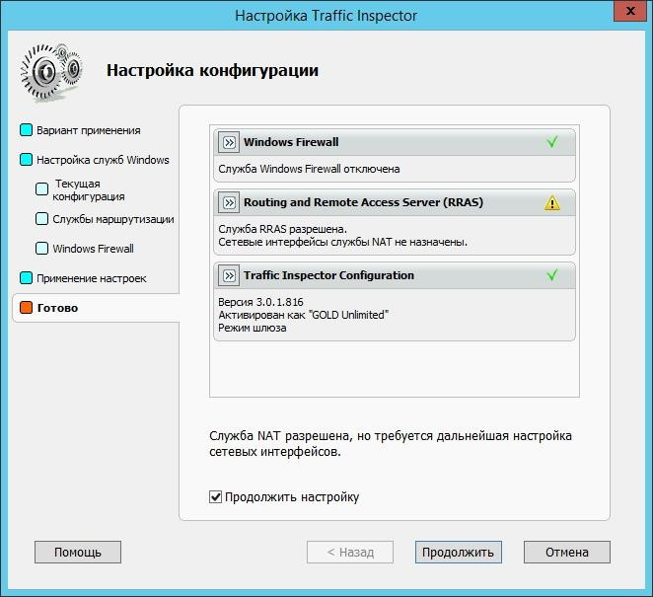

В мастере «Настройка служб Traffic Inspector» выберите необходимые настройки и используемые службы.

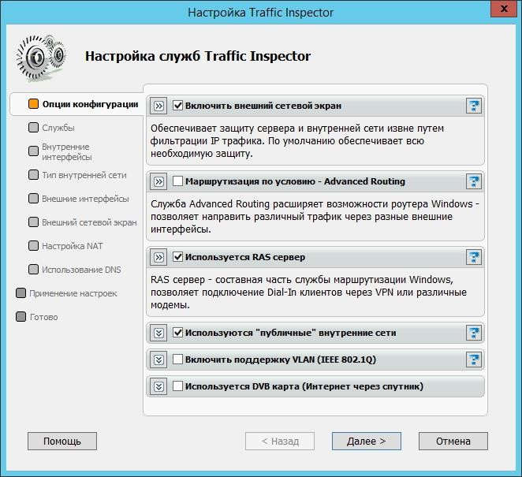

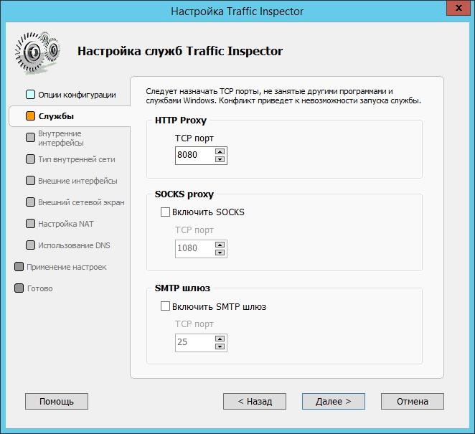

Выберите сетевой интерфейс внутренней сети.

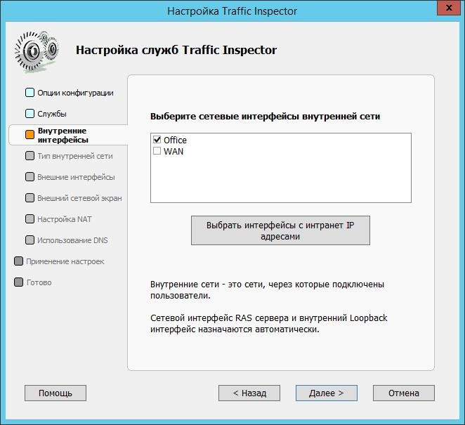

Выберите публичные сети (если выбрана публичная сеть, на внутреннем интерфейсе будет включен сетевой экран).

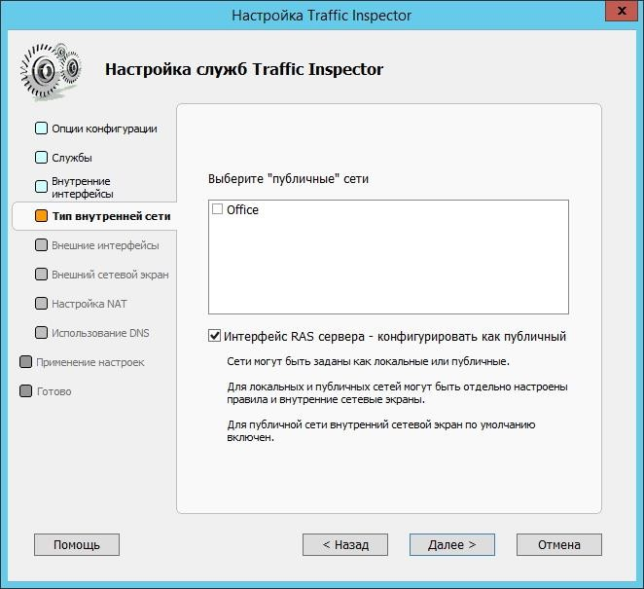

Выберите сетевой интерфейс внешней сети.

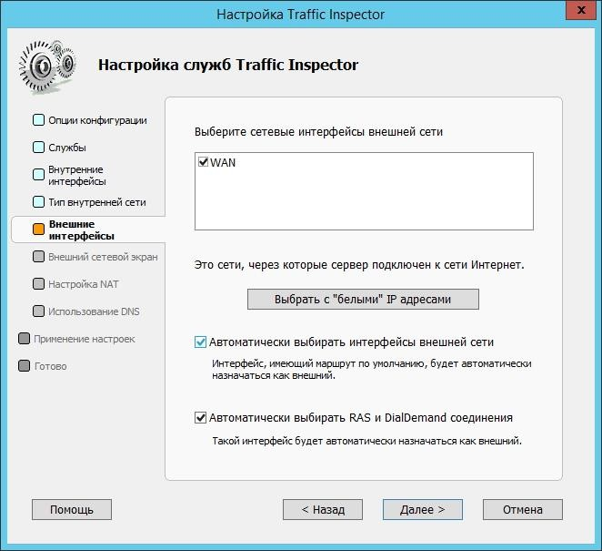

Выберите интерфейсы, для которых будет включен внешний сетевой экран.

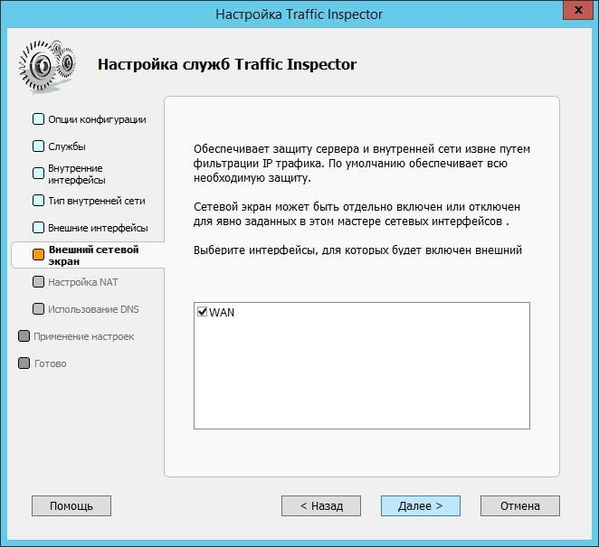

Выберите интерфейсы для настройки NAT.

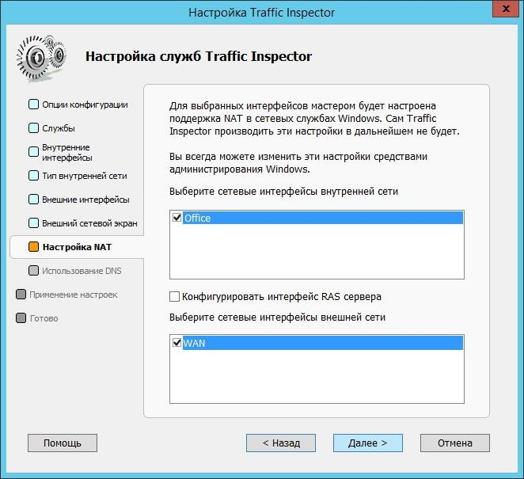

Выбираем «Нормальный» режим использования DNS. Подробности о других режимах можно посмотреть в справке. Жмем «Далее».

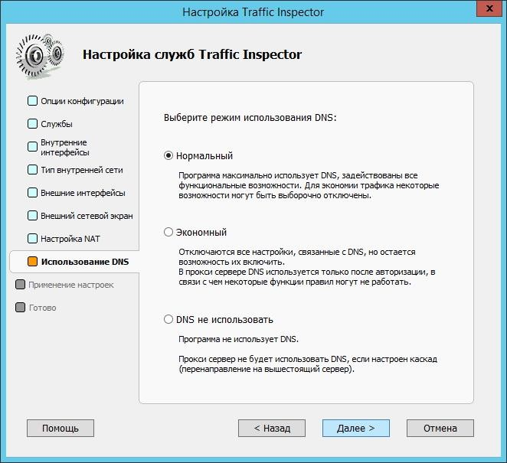

Применение установленной нами конфигурации.

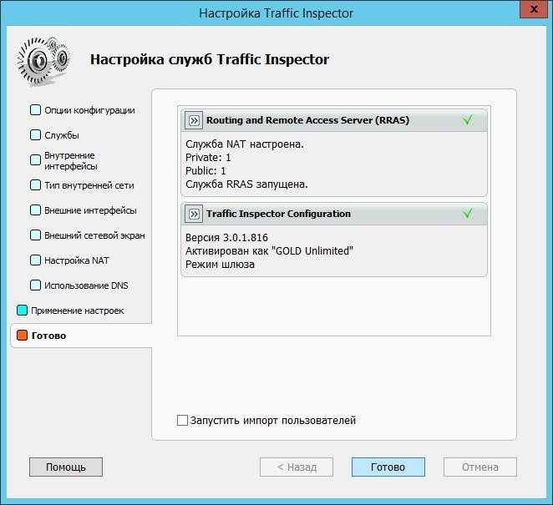

После конфигурирования Traffic Inspector в консоли у Вас должны отобразиться интерфейсы внутренней и внешней сетей.

[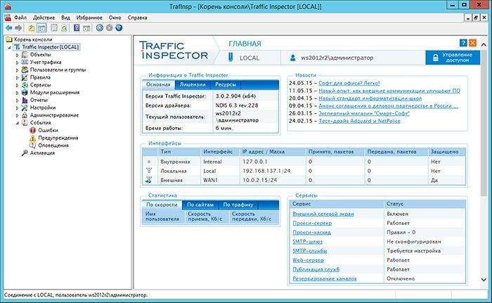](http://www.smart-soft.ru/ru/support/documentation-301/rras2012/images/rras_32b.jpg)

Раскройте вкладку «Traffic Inspector [LOCAL]» и выберите «Пользователи и группы». Здесь Вы можете создавать пользователей и группы пользователей.

[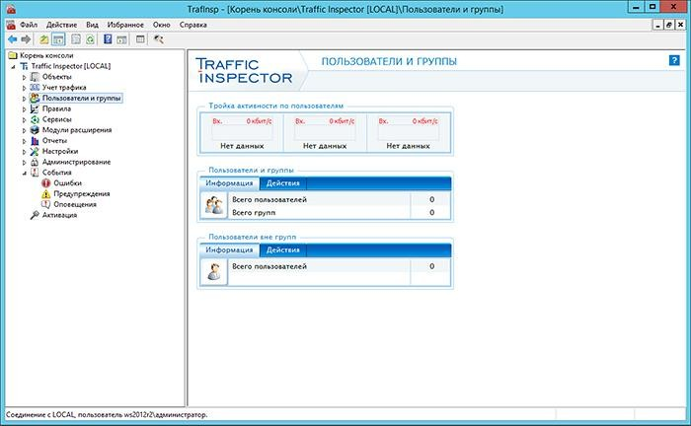](http://www.smart-soft.ru/ru/support/documentation-301/rras2012/images/rras_33b.jpg)

В окне добавления пользователя Вы можете задать его имя, способ авторизации, время доступа и другие необходимые Вам параметры (подробнее см. в справке, она доступна в любом окне консоли по нажатию F1).

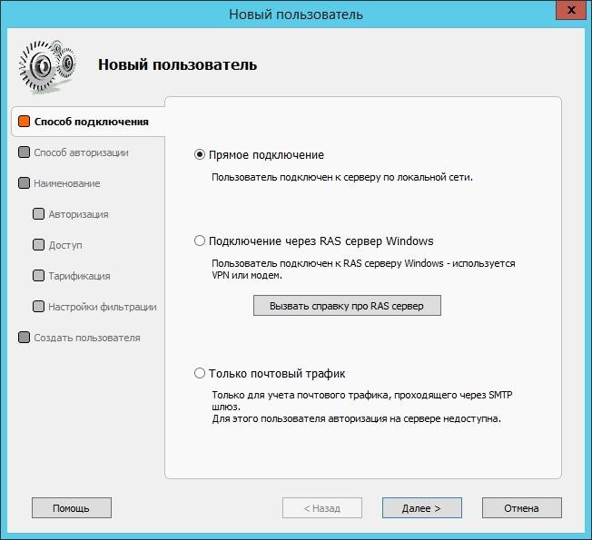

Чтобы клиент мог пользоваться Интернетом он должен авторизоваться. Авторизация может быть разной в зависимости от выбранного способа (логин, IP, MAC и т.п.). Отдельно стоит

отметить возможность авторизации через клиентского агента. В нем пользователь может видеть свой баланс, а также переключать режимы кэширования и блокировки. Агента можно загрузить с встроенного Веб-сервера программы, который доступен по адресу http:\\<имя сервера>:8081, где «имя сервера» - это сетевое имя или IP компьютера на котором установлен Traffic Inspector в нашем случае http:\\192.168.10.1:8081). В настройках агента необходимо указать имя сервера или IP адрес его внутреннего интерфейса (в нашем случае 192.168.10.1).

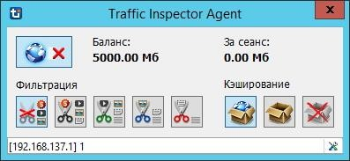

[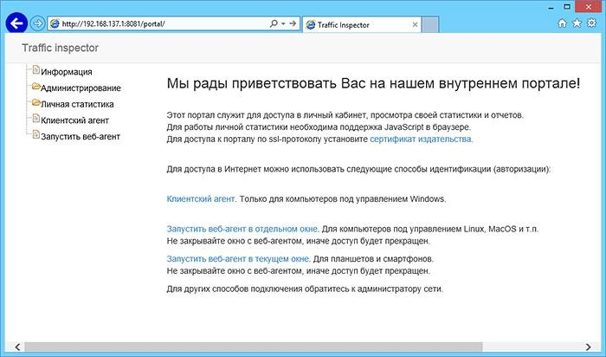](http://www.smart-soft.ru/ru/support/documentation-301/rras2012/images/rras_36b.jpg)

Чтобы быть уверенным, что авторизация прошла успешно, [повторите диагностику на](http://www.smart-soft.ru/?page=ics&diag) [клиентской машине](http://www.smart-soft.ru/?page=ics&diag).